Муниципальное бюджетное дошкольное образовательное учреждение детский сад общеразвивающего вида с приоритетным осуществлением деятельности по познавательно- речевому направлению развития детей №32
г.Каменск-Шахтинский

Консультация по самообразованию на тему: «Развитие ребенка в конструктивной деятельности»

Выполнил:
воспитательМБДОУ
детского сада№32
МасловаН.Г.
12.2014г.

Развитие ребенка в конструктивной деятельности

(Из опыта работы)
За долгие годы работы с детьми разных возрастных групп я сделала вывод, что одним из видов детской деятельности ,который они в большей степени предпочитают, является деятельность , требующая от ребенка творчества и позволяющая в последствии обыгрывать созданное. И как нельзя лучше это проявляется в конструктивной деятельности. Именно поэтому я углубленно занималась вопросом конструирования с использованием строительного материала. Я предпочла строительный материал природному и бумаге, т. к с этим видом конструктора дети знакомы уже с раннего возраста, и в работе с ним в большей мере формируются конструкторские умения и навыки, тем более, если работа ведется планово и в системе.
Целью моей работы с детьми по конструированию с использованием строительного материала я поставила развитие конструктивных и художественных способностей.
Задачи: сформировать у дошкольников познавательную и исследовательскую активность, стремление к умственной деятельности; приобщить детей к миру технического изобретательства; развить эстетический вкус, конструкторские навыки и умения. Главным в моей деятельности является развитие личности ребенка, его индивидуальности, творческого потенциала, основанное на принципах сотрудничества и сотворчества с взрослыми. Я нацеливаю детей на естественное и непринужденное приобщение к миру прекрасного, на развитие активного интереса к архитектуре к миру предметов и вещей, созданных людьми.
Методику своей работы я строила так, чтобы в процессе деятельности у ребят формировались такие качества, как инициативность, самостоятельность, наблюдательность, любознательность, находчивость, коммуникабельность. Я пришла к выводу, что огромный потенциал детской фантазии с возрастом снижается и поэтому еще одной задачей я поставила удержать и развить этот потенциал, сформировать и совершенствовать уникальные детские способности.
Материал, который я использую для конструирования с детьми: мелкий настольный и крупный напольный строительный материал. Учитывая , что значительная часть деталей уходит на изготовление перекрытий, а ограниченное их количество не позволяет полностью воплотить детский замысел , я использую различные по конфигурации пластины , которые я сделала из фанеры ,плотного картона и др. материалов. Недостающее количество цилиндров я изготовила из палок разной длины. Детали, вырезанные из пенопласта и окрашенные в разные цвета, использую в основном для украшения построек.
В конструировании нельзя обойтись без анализа. Задачи, которые я ставлю при этом – это научить детей отличать оригинальное, видеть в сооружениях недостатки конструкции или ее достоинства, давать оценку своей работе и работе товарища. И здесь важен мой личный пример. Я делаю это тактично и доброжелательно. Например, «Посмотрите на Настину постройку. Мне нравится, что в ней хорошо сочетаются детали по форме, она отлично сделала перекрытия. Но я бы не стала использовать эти детали для перекрытия, а поставила их по-другому. Мне кажется, что в этом случае дом будет устойчивее. А как вы считаете?». При анализе у детей формируется умение рассуждать, развивается речь. Особенно это проявляется в коллективном конструировании по рисункам , чертежам, фотографиям, замыслу. После того, как у ребят сформировываются определенные знания и умения, я предлагаю им сконструировать совместную постройку по их замыслу. Дети начинают обсуждать будущую постройку, составлять план ее возведения, доказывать правильность того или иного решения и проверять на деле тот или иной вариант. В итоге они приходят к общему мнению.
Но не всегда ответы и рассуждения детей выстраиваются логически верно: они «теряют» мысль, забывают отметить ту или иную характеристику конструкции/. И тогда я внедрила в работу с детьми, созданную мною карточку анализа / см. рисунок 1/ .
В ходе работы я сделала вывод, что из-за сложности постройки / объемность, большое количество деталей, перекрытий / дети иногда затрудняются правильно прочитать схему конструкции и отобрать нужное количество деталей. Результатом решения этой проблемы стало создание технологической карты / см. рисунок 2/. Также при использовании карты дети упражняются в количественном счете.
В работе с детьми прежде всего я стараюсь создать обстановку ожидания радостного и интересного, связанного с конструированием, например, «Скоро к нам привезут новые строительные наборы. Что бы вы хотели из них построить?» Я даю понять детям, что меня тоже интересует конструирование. Часто сама включаюсь в игру или просто присаживаюсь и начинаю с ними строить. При этом никогда не стремлюсь подавлять детскую инициативу неосторожным замечанием или авторитарным предложением, а чаще стараюсь размышлять вслух: «Хочу сделать трубу на крыше, а башня все опрокидывается и опрокидывается. Не знаю, что придумать, чтобы она стала устойчивее!». После этого дети начинают размышлять, пробовать, учить меня.
Конечно, в любой группе есть ребята со слабым конструкторскими способностями, а в связи с этим со слабым интересом к деятельности. В этом случае я стремлюсь заинтересовать их, чаще строить вместе с ними, подключать их к совместной работе с активными детьми, побуждать их к самостоятельности. Таким образом, работу с детьми я строю с учетом индивидуальных способностей ребенка. Задание предлагаю, зная заранее возможности каждого дошкольника. Но никогда не подчеркиваю слабые способности.
В группе я организовала уголок детского творчества. На одной из полок я выделила место для периодически меняющихся выставок работ детей. На следующей помещаются материалы и оборудования для работы с бумагой и картоном / различные виды бумаги и картона , выкройки, краски, кисти, карандаши, салфетки/ . Затем природный материал / шишки, желуди, каштаны, ракушки и др./. В старшей и подготовительной группе я отводила место для материала и оборудования по конструированию с использованием бросового материала и для шитья.
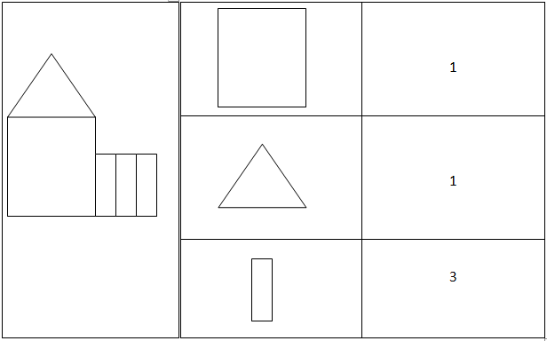Рисунок 2
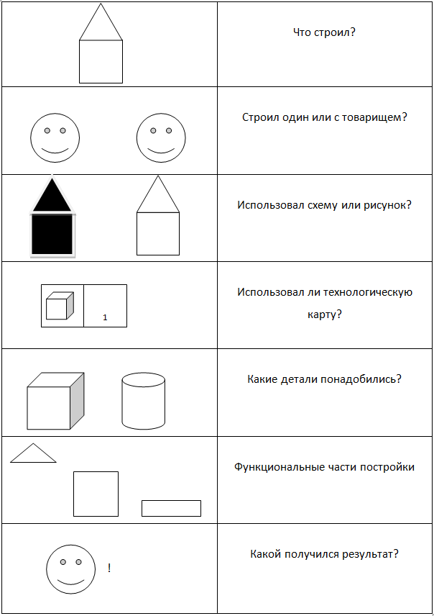
Рисунок 1

